1. 后台订单列表所能查询出订单的状态是全部，还是只有“询价中”和“待确认”？原型中就这两种状态，如果包括所有状态，那他们显示的文字颜色是什么

**默认显示全部状态吧，原型的方式不太好，“待支付”红色，其他黑色。**

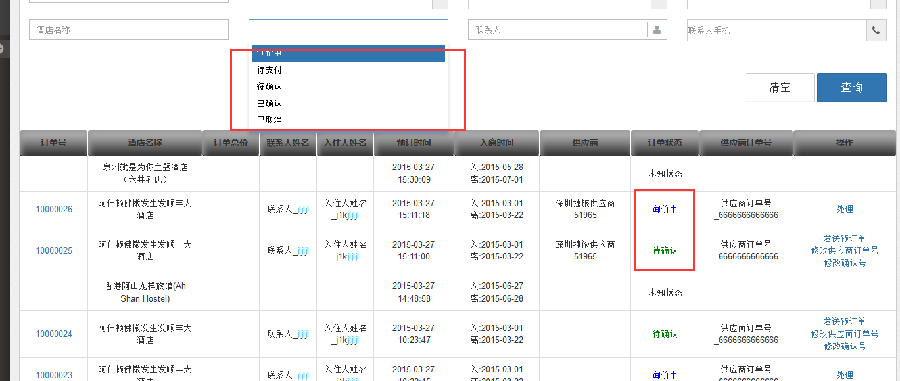

1. 对“待确认”进行[发送预订单](javascript:sendOrderEmail(%2255150284d71400244fd82263%22))操作(现在只能发email)，具体逻辑是怎样的

**见3**

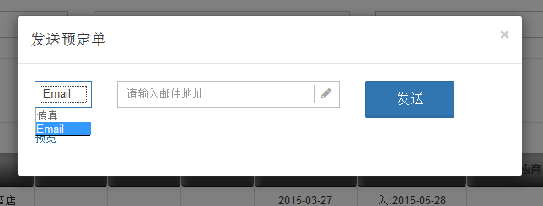

1. 在订单详情页对“待确认”进行[发送预订单](javascript:sendOrderEmail(%2255150284d71400244fd82263%22)) [发送确认单](http://localhost:8080/OrderProcessCenter/user/index) [查看回传](http://localhost:8080/OrderProcessCenter/user/index) [查看日志](http://localhost:8080/OrderProcessCenter/user/index) 操作，点击后的效果和具体逻辑是怎样

**我的想法是，发送预订单和确认单都属于人工补发才会用到，点击后弹出可编辑的预览界面，顶端选择发送MAIL还是传真，并填入地址或传真号。**

**查看回传：如果我们有设备可以将回传的传真保存为电子稿，并跟订单做绑定（人工或自动），那这个功能就能看到与该订单绑定好的所有传真件，点击后弹出类似下图的文件列表，点选打开具体的电子传真件。**

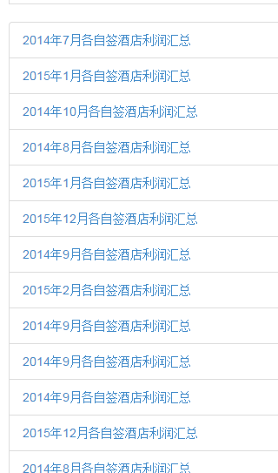

**查看日志：显示与业务相关的订单日志，包括修改时间，修改内容，修改人，点击后弹出个表格，类似下图。**

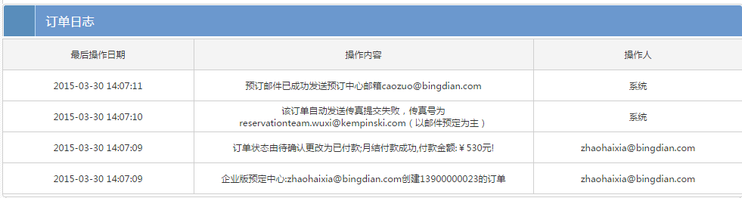

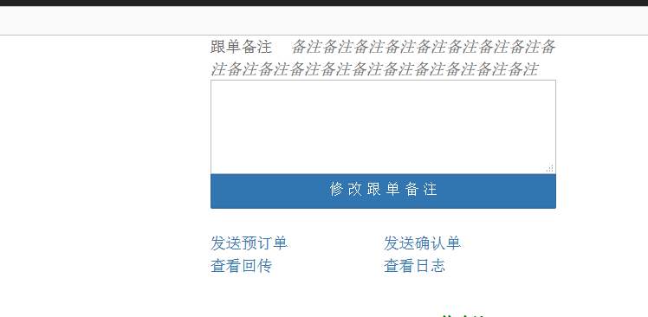

1. 在订单详情页填写完“询价中”订单的表单提交之后，逻辑是怎样的，订单只变为“待支付”状态吗？

**订单变为“待支付”，同时短信、邮件通知客人，且进入30分钟支付倒计时，在前端，客人可以在订单列表里点支付按键，**

**短信模板，邮件模板还要讨论一下才能给到你。**

